
APPEL A MANIFESTATION D’INTERET
FDVA – 2021
“Fonctionnement et Actions innovantes”

Campagne de subvention
Date limite de dépôt des dossiers : 7 mars 2021 minuit
Télédéclaration sur la plateforme « lecompteasso »
(https://lecompteasso.associations.gouv.fr)
Code subvention : 533

PROPOS INTRODUCTIF
L’Etat contribue au développement de la vie associative par un soutien financier aux associations dans le cadre du FDVA (Fonds de développement de la vie associative). Depuis 2018, Il comporte un nouveau volet pour soutenir le fonctionnement et la mise en œuvre de projets innovants.
Ce présent document expose les priorités régionales, déclinées au niveau départemental, relatives au soutien du Fonctionnement et aux actions innovantes des associations. Tous les secteurs associatifs sont concernés (y compris le sport). Les petites associations (non-employeuses ou employant deux salariés au plus) sont les bénéficiaires prioritaires de ce volet du FDVA.
Les aides sont attribuées sur décision du préfet de région après avis des collèges départementaux, instruits en commission régionale. Les projets et demandes dépassant la compétence territoriale de chaque collège départemental, seront soumis pour avis à la commission régionale du FDVA.
Ce document précise les modalités d’octroi des aides pour l’année 2021 : associations et projets éligibles, les priorités, les modalités financières et de dépôt des demandes de subvention.
Nouveauté 2021 : renforcement du FDVA à des fins de soutien accru aux fédérations et associations d’envergure interdépartementale ou régionale pour lesquelles 15% des crédits délégués sur l’axe Fonctionnement et Innovation seront réservés et conservés au plan régional.

I – QUI EST ELIGIBLE ?

- Associations répondant aux trois conditions du tronc commun d’agrément fixé par la loi du 12 avril 2000 : l’objet d’intérêt général, la gouvernance démocratique et la transparence financière.
Elles doivent respecter la liberté de conscience et ne pas proposer d’actions à visée communautariste ou sectaire.

- Associations régies par la loi du 1er juillet 1901, sans condition d’agrément, ayant leur siège dans la Somme.

- Etablissement secondaire d’une association nationale, domicilié dans la Somme, disposant d’un numéro SIRET propre, d’un compte bancaire séparé.

Non éligibles :

- Les associations défendant un secteur professionnel ou les intérêts communs d’un public adhérent.
- les associations cultuelles, para-administratives ou le financement de partis politiques.

II – PRIORITES DE FINANCEMENT 2021 :

Les demandes peuvent porter sur le « Fonctionnement » ou les « Actions innovantes ».

La qualité du dossier est un élément d’appréciation important d’une demande de subvention. Tous les champs libres du dossier doivent être complétés. Le dossier comprendra toute pièce à porter à la connaissance des instructeurs permettant d’apprécier le bien-fondé en termes d’opportunité et de conditions d’organisation.

Les demandes soutenues pour le même objet par ailleurs (Agence Nationale du Sport - ANS, soutien au titre des « quartiers politique de la ville » - QPV), par un autre service de l’Etat ou par une collectivité territoriale ne sont pas prioritaires.

Une subvention est par nature discrétionnaire : l’administration apprécie le caractère suffisant des justifications apportées pour fixer le montant du concours financier apporté.

Nouveauté 2021 : dans le cadre d’un renouvellement, votre demande ne pourra être transmise au service instructeur sans avoir renseigner le bilan de l’année précédente.

Ne sont pas éligibles :

- Les actions de formation des bénévoles, des volontaires ou des salariés associatifs.
- Les études qui sont soutenues au titre du FDVA national.
- Les subventions d’investissement (financement d’un bien contribuant à l’augmentation durable du patrimoine de l’association et comptabilisé comme tel : biens inventoriés et amortis).
- Les actions portées par des associations qui ne sont pas en conformité administrative lors du dépôt de l’instruction de leur demande.

Zoom sur la transition écologique et solidaire :

S'engager dans la transition écologique et solidaire devient un impératif pour se préparer concrètement aux changements causés par les dérèglements climatiques et pour renforcer les capacités d’adaptation.
Les associations sont un des leviers de cette transition :
- en favorisant une prise de conscience des enjeux environnementaux au sein de leurs structures et auprès de leurs publics ;
- en mettant en place des actions collectives concrètes à l'échelle locale ;
- en renforçant les liens de solidarités et de coopération avec les autres acteurs du territoire.
Vous souhaitez intégrer la transition écologique et solidaire dans votre fonctionnement associatif ou dans vos actions ?
Rendez-vous sur le Centre de Documentation de la Maison régionale de l'environnement et des solidarités https://mres-asso.org pour découvrir les bonne pratiques et contactez le Point d'information à la Vie Associative le plus proche et bénéficier d'un premier conseil.

II.A – Priorités 2021 relatives aux demandes d’envergure départementales
et infra-départementales.

Axe 1 « Fonctionnement global d’une association»

Sont prioritaires :
- les projets associatifs dont l’action concourt au dynamisme de la vie locale, notamment dans les territoires prioritaires urbains ou ruraux les plus enclavés,
- les projets associatif d’intérêt général mobilisant régulièrement des bénévoles autour d’actions citoyennes, favorisant la mixité sociale ou incluant des personnes ayant moins d’opportunités, et contribuant à la transmission des valeurs républicaines : liberté, l'égalité, la fraternité, laïcité et refus de toute discrimination.
- Une attention particulière sera apportée aux actions s’inscrivant dans les démarches de développement durable et de transition énergétique.

Exemples de projets (non exhaustif)

- Actions de participation aux concertations organisées par les pouvoirs publics locaux.
- Mise en place d’espaces / évènements / programme éducatif/ débat autour de l’engagement.
- Démarches favorisant l'exercice de la citoyenneté associative des plus jeunes ; facilitant leur participation à la vie démocratique ; soutenant leur engagement dans les activités associatives.

Axe 2 : « Actions innovantes »

Cet axe concerne les projets débutant en 2021 et se déroulant sur une période de 12 à 18 mois. Il ne peut être présenté qu’un seul projet par association, non renouvelable. Chaque projet ne pourra être financé qu’une seule fois.

Sont prioritaires :
- Les projets favorisant les coopérations, les partenariats ou les mutualisations inter-associatives renforçant, consolidant, développant le tissu associatif local dans les territoires, notamment ceux ruraux, moins peuplés, ou plus enclavés.
- Les projets permettant d’expérimenter des coopérations nouvelles entre associations.
- Les projets inter-associatifs structurants apportant pour le territoire, une innovation sociale, environnementale, ou sociétale à des besoins non couverts.

Tout projet d’innovation devra obligatoirement exposer :
- Des éléments de diagnostic et de présentation du caractère innovant de l’action.
- Une méthode et un plan d’action.
- Des indicateurs d’évaluation.
- Les actions de diffusion des résultats auprès d’un réseau associatif plus large.

II.B – Priorités 2021 relatives aux demandes interdépartementales et régionales.

Le soutien au fonctionnement ou aux actions innovantes de fédérations et d’associations d’envergure interdépartementale ou régionale est une nouveauté de l’année 2021.
Une attention particulière sera portée aux demandes provenant des plus petites structures fédérales.

Sont prioritaires :
- les projets visant à appuyer le dynamisme de la vie locale, notamment dans les territoires prioritaires urbains ou ruraux les plus enclavés,
- les projets d’intérêt général mobilisant régulièrement des bénévoles autour d’actions citoyennes, favorisant la mixité sociale, et contribuant à la transmission des valeurs républicaines : liberté, l'égalité, la fraternité, laïcité et refus de toute discrimination.
- Une attention particulière sera apportée aux actions s’inscrivant dans les démarches de développement durable et de transition énergétique.

Ce soutien vise à conforter les fédérations ou associations d’envergure interdépartementale ou régionale de tout secteur dans :
- L’animation de leur réseau fédératif et son maillage territorial
- L’accompagnement de leurs membres
- Le développement de fonctions supports au bénéfice de leurs membres.

Des demandes de soutien aux actions ou fonctionnement interdépartementales ou régionales peuvent être présentées.
- Elles doivent être déposées auprès de la DRAJES, via la plateforme « lecompteasso » sur le code spécifiquement créé pour les demandes régionales : 2486
- Les propositions de subvention font l’objet d’une harmonisation régionale dans une logique de complémentarité avec les autres dispositifs de l’Etat et des collectivités.

III – MODALITÉS FINANCIÈRES

III.A – Modalités financières relatives aux demandes d’envergure départementales et infra.

Les associations de moins d’un an reçoivent un soutien maximum plafonné à 3000 euros.

Dépenses éligibles (liste non exhaustive)
- Dépenses de biens et services destinés être utilisés dans le cadre du projet.
- Valorisation des charges y compris de personnel au réel.
- Effort associatif pour le développement d’une activité permettant l’accueil d’un jeune salarié jusqu’à 30 ans.

Pour l’Axe 1 « fonctionnement » : Les subventions allouées peuvent être comprises entre 500 € et 5 000 €. Au-dessus : à justifier.

Pour l’Axe 2 : « Actions innovantes » : Les subventions allouées peuvent être comprises entre 1 000 € et 10 000 € par projet. Au-dessus : à justifier.
Le total des aides publiques ne pourra excéder 80 % du coût total. L’association est encouragée à valoriser comptablement le bénévolat.

III.B – Modalités financières relatives aux demandes interdépartementales et régionales.

Les associations de moins d’un an reçoivent un soutien maximum plafonné à 3000 euros.

Dépenses éligibles (liste non exhaustive)
- Dépenses de biens et services destinés être utilisés dans le cadre du projet.
- Valorisation des charges y compris de personnel au réel.
- Effort associatif pour le développement d’une activité permettant l’accueil d’un jeune salarié jusqu’à 30 ans.

Les subventions allouées peuvent être comprises entre 2000 € et 10 000 €. Au-dessus : à justifier.
Le total des aides publiques ne pourra excéder 80 % du coût total. L’association est encouragée à valoriser comptablement le bénévolat.

IV – CALENDRIER PRÉVISIONNEL

- Dépôt des dossiers : entre le 3 février et le 07 mars 2021

- Instruction des demandes et propositions : entre le 22 mars et le 4 mai 2021

- Réunion des instances pour validation des propositions : mai 2021

- Notification aux associations : juillet 2021

- Paiement, pour les associations retenues : de juillet à novembre 2021

V – TRANSMISSION DES DOSSIERS DE DEMANDE DE SUBVENTION

Le dossier sera déposé sur le service « Compte asso », qui permet à toute association d’effectuer de nombreuses démarches administratives.

Attention : Afin d’être en mesure de créer son compte, l’association doit impérativement être immatriculée au répertoire SIRENE de l’INSEE.

Nous vous conseillons de visionner au préalable les tutoriels disponibles (15 minutes maximum) sur : http://www.associations.gouv.fr/le-compte-asso.html , puis de consulter la notice jointe en annexe :
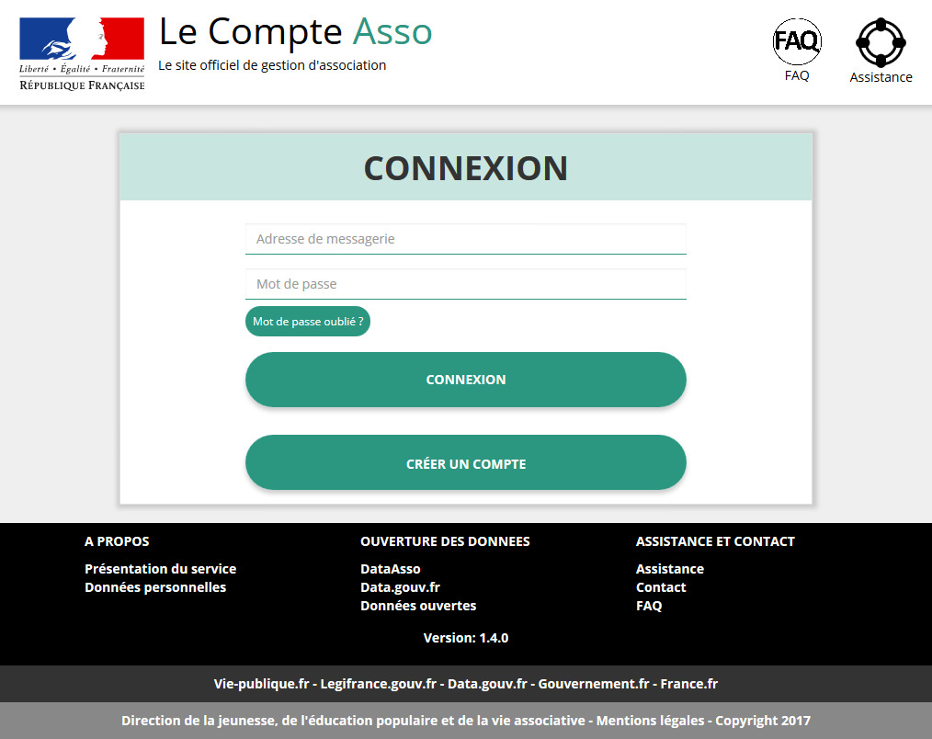

Les dossiers de demande de subvention peuvent être adressés
du 3 février au 7 mars 2021 inclus.

Les dossiers envoyés après la date du 07 mars ne seront pas étudiés.

N’attendez pas la date butoir pour transmettre votre dossier !

Aucun rappel de pièce ne sera effectué.

 | Tous les documents (numéro RNA, SIRET et RIB) doivent avoir le même nom et la même adresse que le siège de l’association, DURANT TOUTE LA CAMPAGNE (du dépôt de dossier au paiement, pour les associations retenues). À défaut, la demande ne sera pas retenue pour l’instruction en vue d’un éventuel subventionnement.

En cours de campagne, tout changement administratif sera IMPÉRATIVEMENT signalé au SDJES ddcs-ddva@somme.gouv.fr
À défaut, la demande ne sera pas retenue.

Dans LECOMPTEASSO :

CODE SUBVENTION du département de la Somme -> 533

VI– RESSOURCES ET ACCOMPAGNEMENT

A – Structures ressources

Les Points d’information à la vie associative (PIVA)

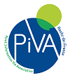 | Besoin d’un conseil ? Les Points d’information à la vie associative (PIVA) vous accueillent et vous informent.  Rapprochez-vous du PIVA le plus proche de chez vous :  https://piva-hdf.fr/

Durant cette campagne, des réunions d’information et d’accompagnement des associations se dérouleront dans le département, notamment à l’initiative des PIVA+, en liaison avec le délégué départemental à la vie associative (DDVA).

Vous trouverez en annexe à cet appel à manifestation d’intérêt :
- la carte et les coordonnées des PIVA+ et PIVA de la Somme.
- le calendrier des réunions d’accompagnement portées par les PIVA+ et PIVA.
www.formations-benevoles-hautsdefrance.org

B – Service instructeur

Direction des Services Départementaux de l’Éducation Nationale de la Somme
Service Départemental à la Jeunesse, à l’Engagement et aux Sports (SDJES)
3, boulevard Guyencourt 80027 Amiens cedex 1

Mèl : ddcs-ddva@somme.gouv.fr

NOTICE :
Vous aider à saisir votre la demande de subvention sur « lecompteasso »

À LIRE ATTENTIVEMENT
Les 4 Étapes | Recommandations
Étape 1.  Créer votre nouveau compte association et présenter votre association  Besoin d’un conseil ?  https://piva-hdf.fr/ | Aller sur http://www.associations.gouv.fr/le-compte-asso.html  -créer et valider votre compte association  -ajouter votre association au compte  -vérifier et compléter les informations administratives de votre association  Points de vigilance :  - Identité de l’association  -Indiquer le numéro SIRET (code Siren à 9 chiffres + 5 chiffres correspondant au code personnalisé de l’adresse de l’établissement siège). Il est rappelé que ce numéro doit être mis à jour pour toute modification d’adresse ou de dénomination.  -Indiquer le numéro RNA (numéro du répertoire national des associations commençant par W, figurant sur les récépissés délivrés par les services préfectoraux dans le cadre des déclarations)  - Bilan de l’action financée au titre du FDVA 2020  À intégrer dans « Compte-Asso » impérativement  - Budget prévisionnel de l’association  -Compléter impérativement le budget prévisionnel de l’année en cours intégrant notamment toutes les subventions demandées auprès des pouvoirs publics dont celle qui fait l’objet de la présente demande de subvention  -Pour une première demande, joindre également les comptes approuvés du dernier exercice clos
Étape 2.  Saisir votre demande de subvention dans le cadre du FDVA « fonctionnement et actions innovantes » | Rechercher le type de subvention à l’aide des champs de recherche proposés  Sélectionner la subvention dans la liste FDVA CODE 533  Nouveauté 2021 : un code spécifique pour les demandes des fédérations ou associations d’envergure interdépartementales ou régionale : 2486.
Étape 3.  Pièces justificatives | Télécharger les pièces justificatives et les documents requis
Étape 4.  Présenter votre projet faisant l’objet de la demande de subvention | - Zone géographique ou territoire de réalisation de l’action : préciser le(s) lieu(s) exact(s) de réalisation  - Budget de l’action : renseigner autant de budget que d’actions présentées (un budget équilibré par action) et présenter précisément les aides publiques  - Justifier le besoin particulier du financement  NB : aucune suite ne pourra être donnée aux demandes incomplètes (objectifs, description, publics)
Suivre votre demande | Connectez-vous à Compte Asso pour relever régulièrement votre messagerie. Les arrêtés et notifications y sont transmis par les services.

Le saviez-vous ? | Tous les documents (numéro RNA, SIRET et RIB) doivent avoir la même adresse que le siège de l’association, DURANT TOUTE LA CAMPAGNE (du dépôt de dossier au paiement, pour les associations retenues) sinon le versement de la subvention peut être bloqué. Faites le nécessaire sans attendre! Si vous avez changé d’adresse, informez sans tarder l’INSEE.  Si votre association n’est pas en conformité administrative lors de l’instruction de votre dossier alors votre demande RISQUE d’être rejetée !

Interlocuteurs et référents
Direction des Services Départementaux de l’Éducation Nationale de la Somme
Service Départemental à la Jeunesse, à l’Engagement et aux Sports
3 boulevard Guyencourt
80027 AMIENS Cedex 1

Yassine CHAIB - Délégué départemental à la vie associative
Tél : 03 22 50 23 17
Courriel : ddcs-fdva@somme.gouv.fr

Mourad TAIEBI – gestion administrative FDVA
Tél : 03 22 50 23 21
Courriel : ddcs-fdva@somme.gouv.fr

PIVA ressource :
Maison des Associations d’Amiens Métropole
Courriel : projets@maam.fr
Tél : 03 22 92 50 59

Maison Pour Tous d’Abbeville
Courriel : direction@mpt-abbeville.asso.fr
Tél: 03 22 24 25 18

Centre Social de l’Est de la Somme
Courriel : accueil@centresocialestsomme.fr
Tél : 03 22 37 00 22

CRIB-CDOS
Courriel :clement.grumetz@franceolympique.com
Tel : 03 22 47 34 96

Campagne 2021 d’information et d’accompagnement : Vous trouverez via ce lien un agenda actualisé répertoriant l’ensemble des structures offrant un accompagnement sur votre département.
www.formations-benevoles-hautsdefrance.org

